Фототаблица к акту обследования аварийных деревьев №5
От «13» июля 2021 г.
Липецкая область, Грязинское лесничество, Фащевское участковое лесничество, квартал 60, выдел 28
Фото №1 Уклон дерева и его кроны на забор со стороны леса
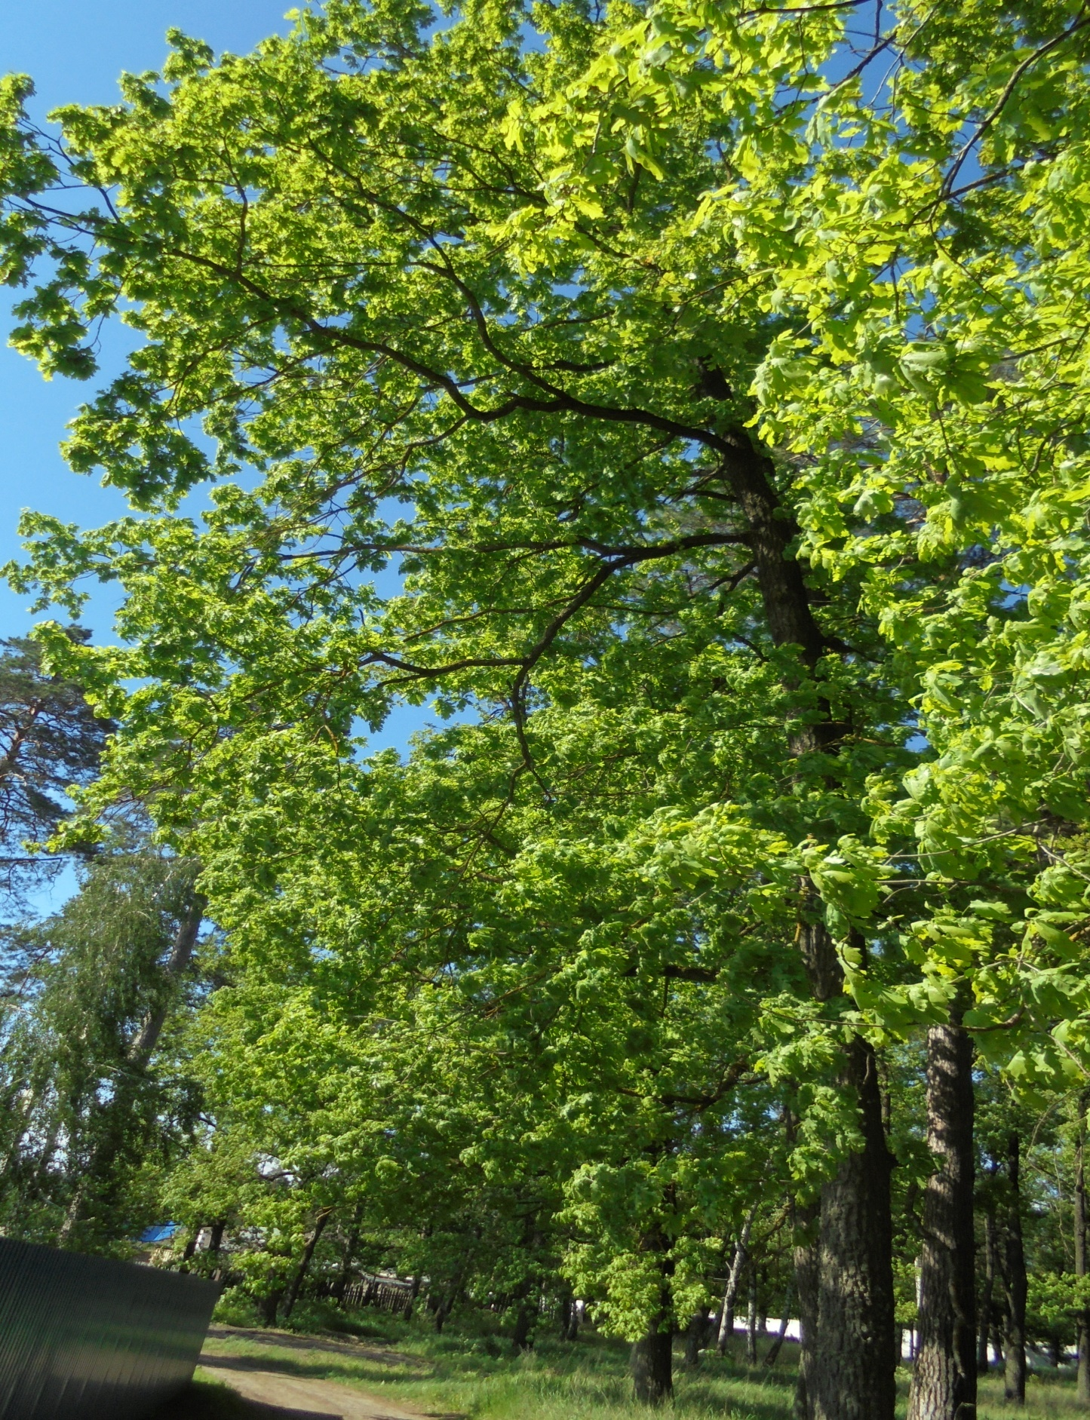

Фото №2 Координаты дерева
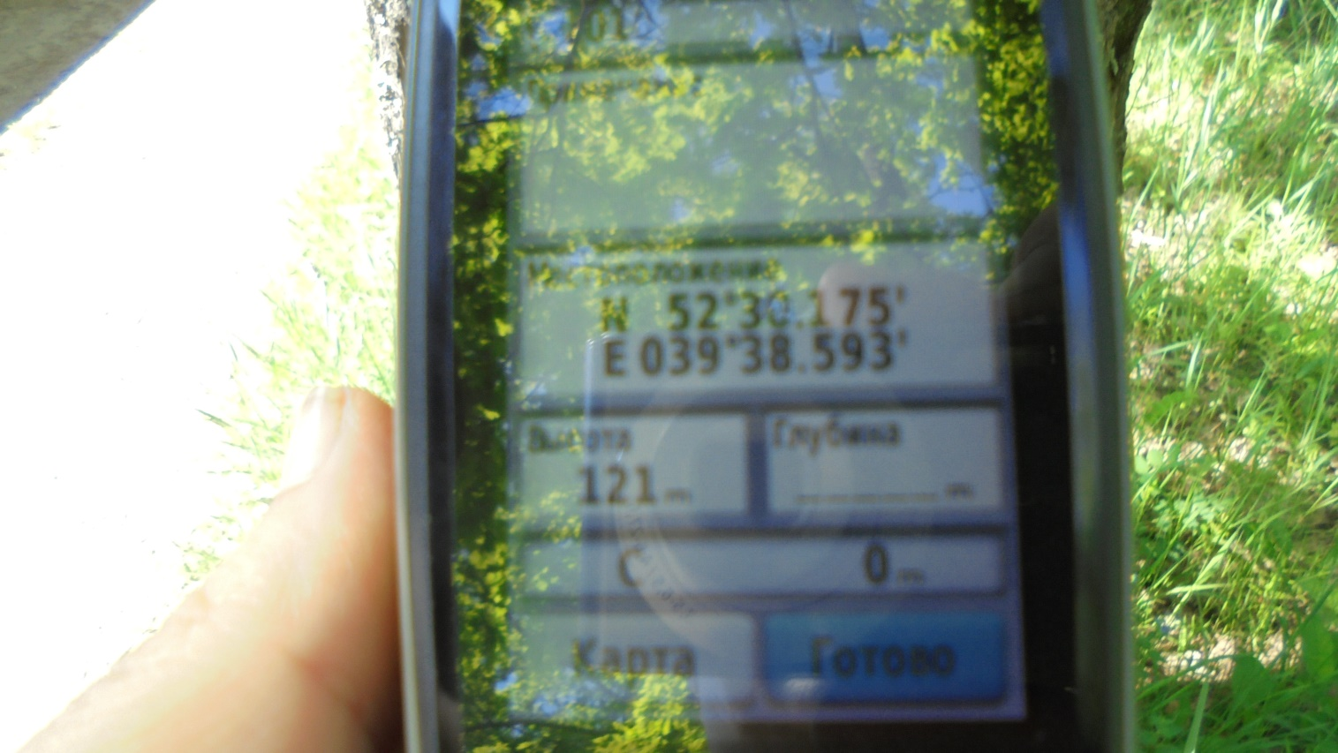

Фото №3 Крен дерева и его кроны на забор.
